# Resultater og diskussion (MB, ME)

## Sender- og modtagerkredsløb

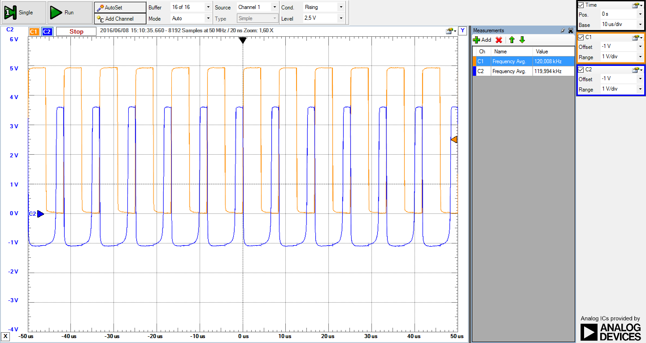

Figur 1 – Gul er 120 kHz firkant indgangssignal på senderkredsløbet og blå er udgangssignalet på kredsløbet

På Figur 1 ses realisering af senderkredsløbet hvor 120 kHz firkant indgangssignal bliver transmitteret ud af kredsløbet.

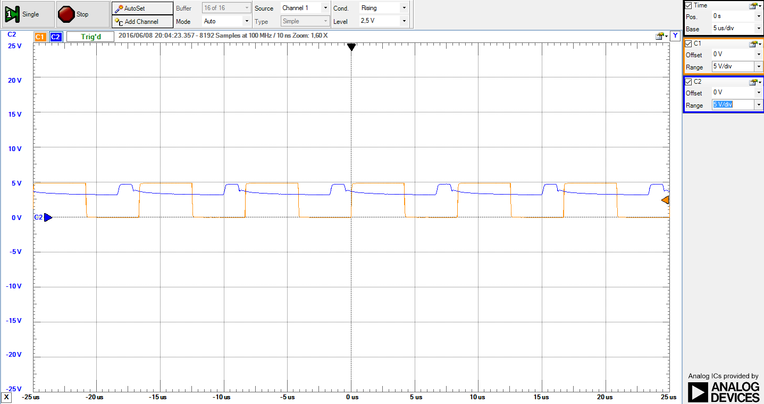

Figur 2 – Gul er 120 kHz firkant indgangssignal på sender kredsløbet og blå er udgangssignalet på modtagerkredsløbet

På Figur 2 ses realisering af sender- og modtagerkredsløb koblet gennem 18V AC elnet. Resultatet er et højt udgangssignal når der bliver transmitteret et 120 kHz firkant signal ud på elnettet. Grunden til at udgangssignalet ikke er rent digitalt skyldes at der slipper støj gennem filteret, men dette påvirker ikke Arduinoens registrering af et højt signal.

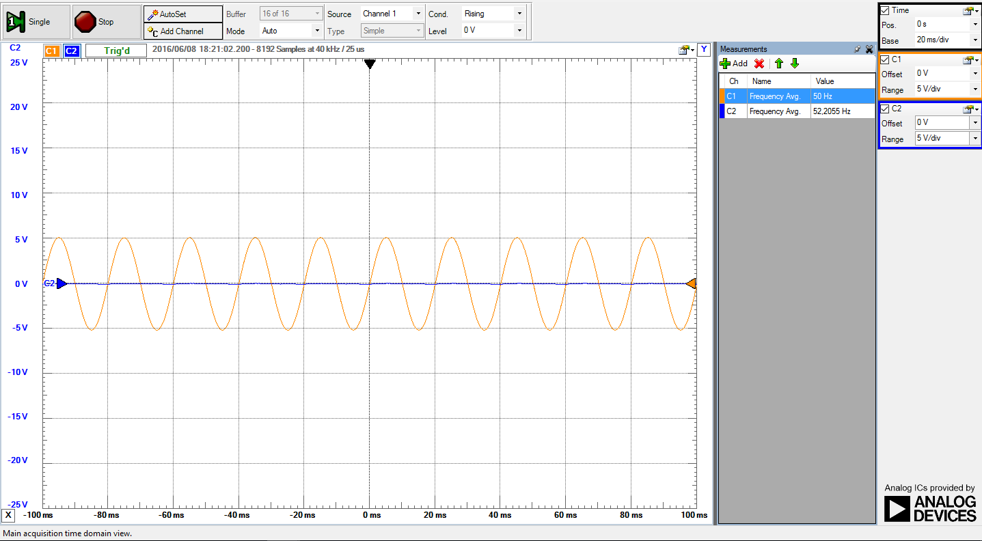

Figur 3 – Gul er 50 Hz sinus indgangssignal på modtagerkredsløbet og blå er udgangssignal

På Figur 3 ses realiseringen af modtagerkredsløbet med 50 Hz indgangssignal og digitalt lavt udgangssignal. Dette fastslår at der ikke bliver transmitteret 120 kHz firkantsignal på elnettet og at 50 Hz sinus fra elnettet ikke påvirker udgangssignalet.

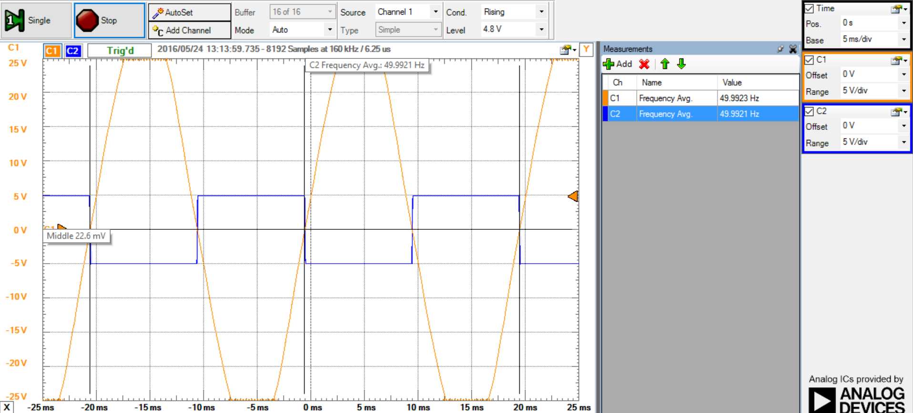

Figur 4 – Gul er 18V AC fra elnettet og blå er udgangssignal på zero cross kredsløbet

På Figur 4 ses realiseringen af zero cross kredsløbet koblet gennem 18V AC. Resultatet er at der fås et digitalt signal hver gang der er en nulgennemgang på sinuskurven.

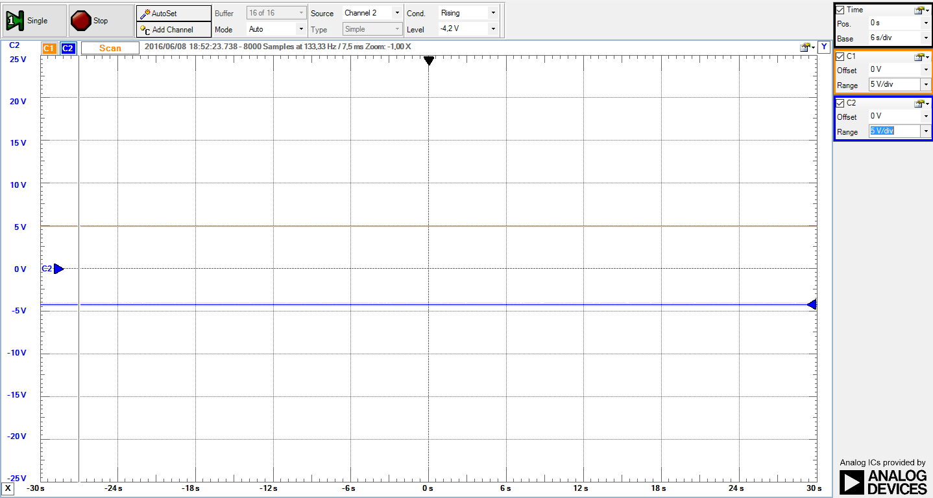

Figur 5 – Gul er 5V forsyningsspænding og blå er udgangssignalet på Voltage inverteren

På Figur 5 ses realiseringen af Voltage inverteren. Udgangssignalet bliver ikke inverteret helt som det skal, men er tæt på -5V.